##### **> CrÉation printemps 2020**

##### **ThÉÂtre du Rond-Point**

##### **ThÉÂtre du Crochetan (CH)**

**Embrasse-moi sur ta tombe**

Licencié de son travail, chassé par sa femme, le fils allait accomplir le plus grand des péchés — effacer lui-même sa vie — quand il rencontre un petit gars qui ne paie pas de mine mais lui fait miroiter un glorieux chemin de radicalisation. Sauf que s’y oppose l’instinct infini et l’amour aveugle de sa mère, chez qui le fils vient de trouver refuge.

Le Pote. *Non non non c’est quoi ce navet :*

*la route, la campagne, la nature,*

*les villages, les poules ? On va pas entrer*

*dans son film à elle !*

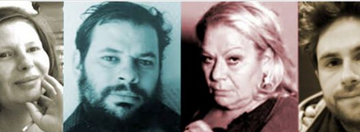

**Avec Annie Mercier, David Ayala, Hélène Viaux, Benjamin Wangermée**

**Une pièce de Jean-Daniel Magnin, inspirée du scénario de Maryam Khakipour  
Mise en scène par les auteurs, lumières Hervé Coudert**

**

**extrait audio lecture publique au Rond-Point**

> http://otaim.net/index.php/2017/09/24/embrasse-moi-sur-ta-tombe

**Ce texte a bénéficié de séances de travail et de mises en espace publiques au festival NAVA / Limoux 2017**

**et d’une lecture publique « Piste d’envol » au Théâtre du Rond-Point le 19 décembre 2017**

**> le Clivage du Moi** *(en allemand* Ichspaltung*) est la séparation de la réalité psychique en deux parties. Il est la conséquence d'un traumatisme psychologique qui place la partie de la personnalité touchée hors de la conscience.*

La mère folle d’inquiétude de voir son fils sous la coupe d’un pote qui est venu squatter chez elle. Dispute, un peu de sang, elle s’évanouit. Quand elle revient à elle, clivage : elle prend son fils pour son mari, ce père mort dans un accident de voiture quand le fils n’avait que treize ans.

###### ::tattoopapa.jpg

###### La MÈre. Mon prince. Aujourd'hui c'était notre anniversaire de mariage. J'aimerais que tu dormes avec moi.

###### Le Fils. Maman s'il te plaît.

###### La MÈre. J’aimerais que tu ne retournes plus au cimetière.

###### Elle lui caresse la main.

###### Le Fils. Ça suffit.

###### La MÈre. Je sais que tu es mort il y a

###### dix-neuf ans mais à présent tu es revenu. Tu es si beau. Tu ne sens ni la terre ni les cendres.

###### Le Fils. Laisse-moi, je suis fatigué, j'ai conduit toute la journée.

###### La MÈre. Arrête ça !

###### La mère le gifle.

###### Le Fils. Qu'est-ce qui te prend ?

La MÈre. *Cette phrase je l'ai entendue chaque fois que tu revenais à la maison.*

###### Le Fils. Maman pour te faire plaisir je me lève à l'aube. Je fais le taxi jusqu'à minuit. Je suis crevé. Et là on a roulé depuis ce matin. Je suis crevé de crevé.

###### La MÈre. Oui crevé crevé, un bonhomme crevé qui a trop fait la java, j'ai toujours eu droit à une loque dans mon lit. Tu n'aurais jamais dû revenir.

###### Elle se couche en lui tournant le dos.

###### Le Fils. Boude pas à présent.

###### Pas de réponse.

###### Le Fils. C’était plus reposant d’être mort. Bien plus reposant je te jure.

###### Pas de réponse.

###### Le Fils. Maman.

###### Pas de réponse.

###### Le Fils. Maman.

###### La MÈre, sans se retourner. Arrête de m'appeler maman ça fait couple de vieux.

**> Note d’intention**

Oser aborder la question du terrorisme et de la radicalisation en déroulant un mélo à la fois comique, attachant et qui va dévier vers un road movie entre mère et fils.

Ne pas craindre les sentiments, assumer de redire que la vie vaut bien mieux que la mort, plonger dans toutes les conséquences que peut avoir l’amour sans borne d’une mère pour son fils.

Rassembler des comédiens d’une pièce, capables de rendre crédible une histoire qui semble impossible et qui pourtant a existé : un jour une mère a fait sortir son mari de sa tombe pour qu’il vienne s’occuper de leur fils.

Tout miser sur les acteurs. Rythme. Entrées-sorties permanentes. Portes qui claquent. Quelques connexions type Skype. Vidéos filmées par la lunette arrière sur la route. De la lumière et de la nuit.

Le fils a bientôt quarante ans et il voit sa vie

ratée. Personne ne lui a montré comment

l’on vit. De toute façon avant de mourir

son père n’était jamais là. Le fils se méprise

mais il vient de rencontrer un nouveau pote

qui, lui, au moins croit en lui.

Le Pote. *Je vais filmer ton message de martyr. Je filmerai tout ce que tu feras. Je ferai le montage. Je mettrai ton action en ligne. Elle sera vue par la Terre entière.*

Le Fils. *Toi tu vas faire tout ça ?*

Le Pote. *Tu l'as toujours ton costard de l'aéroport ?*

Le Fils*. Ma femme a brûlé toutes mes affaires je t’ai dit.*

Le Pote. *Tu l'as pas ici ?*

Le Fils*. Ben non.*

Le Pote. *Merde je comptais dessus. Là ça nous bloque.*



La Voisine. *Et votre film parle de quoi ?*

Le Pote. *Euh de nos vies. Les vies que nous vivons. Que nous aimerions vivre. Que nous ne pouvons pas vivre. Qu’on nous empêche de vivre.*

David Ayala

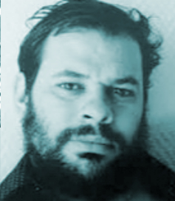Le Fils. *Ô toi qui écris les mots qui sortent de nos bouches, toi sans qui nous ne serions rien, j'atteste que tu existes car j'étais seul, démuni, viré de mon travail, chassé par ma femme, séparé de ma fille et je ne voyais plus ma vie, je n'étais plus qu'une merde. J'allais accomplir le plus grand des péchés : effacer moi-même ma destinée. Mais tu m'as dépêché ton envoyé.*

Concepteur de spectacles sur Céline, Debord ou Artaud, il est comédien avec Pierre Pradinas, Dan Jemmett, Claudia Stavisky, Paul Golub, Richard Brunel, Jean Boillot, Geneviève Rosset... Au cinéma avec Benoît Jacquot, Tony Gatlif, Christophe Honoré, Jean-Pierre Rappeneau. Formé au Conservatoire national régional de Montpellier et du Théâtre École du Passage avec Niels Arestrup, il a suivi les stages d'Alain Françon, Ariane Mnouchkine, Edward Bond, Joël Jouanneau, David Warrilow, Juliette Binoche.

Annie Mercier

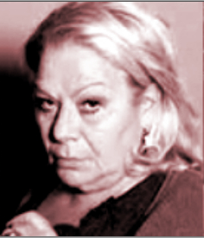 La MÈre. *Normalement je m'ennuie. Je tourne autour du téléphone comme autour d'un plat de cerises. Je me redis encore une fois : « Attends encore un peu, il va s'énerver, laisse-le tranquille, attends encore une heure ou deux. » Qu'est-ce que j’y peux moi je n'ai plus qu'un fils. A présent qu’il m’a demandé l’hospitalité je l’ai sous la main, mais on n’arrive plus à se parler.*

Elle a joué dans une soixantaine de pièces. Notamment avec Christophe Honoré, Dominique Pitoiset, Stanislas Nordey, Claude Duparfait, Stéphane Braunschweig, Jean-Pierre Vincent, Christophe Rauck, Laurent Gutman, Guillaume Vincent,

Philippe Adrien, Roger Planchon, Robert Cantarella, Philippe Minyana. Au cinéma avec Guillaume Canet, Christophe Honoré, Luc Besson, Philippe Le Guay, Michel Blanc, Claude Miller, François Dupeyron... Elle écrit pour la radio et la télévision et enseigne à l’École du TNS ou au CDN de Thionville.

Benjamin Wangermée

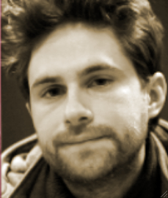Le Pote. *Tu t'es blessé au bras. Ça ne vaut rien. Tu n’es pas fiable. Ils ont eu raison de te virer à l’aéroport. Ta femme aussi a eu raison de te virer. Ta fille aurait eu quinze ans elle t’aurait viré pareil. Tu m’as fait perdre mon temps. J’espérais mieux de toi. Tu allais nous gâcher un martyr pour rien.*

Pendant ses études au CNSAD avec Jean-Damien Barbin, il étudie le chant et le violon, tourne dans de nombreux films. Au théâtre, il travaille avec Fanny Sydney, Jean-Luc Moreau, Julien Oliveri, Hans-Peter Cloos, Jean-Michel Ribes. Guillaume Delaveau, Léna Paugam, Christophe Honoré, Jean-Luc Moreau, Jacques Vincey, Aléxis Michalik où il joue le rôle titre dans Edmond. Au cinéma avec Jonathan Helpert, Jean-Jacques Eilberman, Gérard Mordillat, Aure Atika, Sarah Petit, Christophe Thomson, Nicolas Novak, Mathieu Charrier.

Hélène Viaux

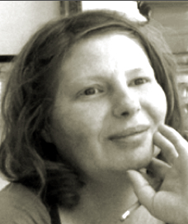La Voisine. *On n’a qu’une seule vie. Le problème c’est quand on a tendance à prendre du poids. Alors votre mère est très gentille. Elle m’a proposé son pèse-personne. Et moi je lui remplace les piles quand elles sont à plat. J'ai une nouvelle pile. Avec votre bras blessé je la change ça ne vous dérange pas ?*

Comédienne issue de l'ENSATT, elle étudie l’art du clown auprès de Vincent Rouche et Anne Cornu. Au théâtre, elle joue sous la direction de Nicolas Klotz, Pierre Pradinas, de Julie Brochen, Jean-Michel Ribes et crée plusieurs spectacles. Au cinéma avec Emmanuelle Cuau, Jeanne Biras, Richard Bean, Guillaume Nicloux, Anne Villacecque, Max Hureau. Elle est également auteur compositeur et interprète et donne des concerts dans divers cabarets parisiens et festivals.

Jean-Daniel Magnin / texte et mise en scène

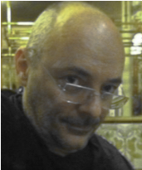Directeur littéraire du Rond-Point, il a écrit une quinzaine de pièces éditées par Actes Sud, Théâtrales, Lansman, et créées dans le In d'Avignon, à la Comédie-Française, aux théâtres de la Renaissance, de la Bastille, du Rond-Point, à l'Opéra de Massy ou à l'étranger. Il a écrit et mis en scène des spectacles aux festivals de Nancy, Avignon In, Sarrebruck, Polverriggi, à la Manufacture de Mulhouse et dernièrement Dans un canard au Rond-Point et au Théâtre des Halles Avignon 2017.

Maryam Khakipour / scénario original et mise en scène

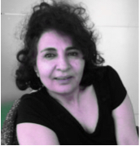Après le Conservatoire et son engagement au Théâtre de la Ville de Téhéran, elle vient à Paris et suit les cours de L’Ecole Lecoq et de Philippe Adrien au CNSAD Paris. Elle collabore avec le plasticien Jochen Gerz et enseigne. Ses deux films sur une troupe de Commedia delle Arte iranienne sont primés dans de nombreux festivals. Avec eux, elle monte un spectacle cinéma-théâtre qui tourne plusieurs années : Théâtre du Soleil, Théâtre National de Belgique, TNP Villeurbanne, CDN de Châteauvallon, Festival Bello Horizonte Brésil, Festival de Liège, Théâtre Saint-Gervais Genève). Suit un court métrage avec Hafsia Herzi, produit par la Télévision Suisse Romande.

Hervé Coudert / création lumière

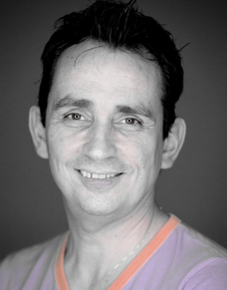D'abord comédien, il passe derrière la lumière et crée entre autres les lumières de *L'Origine du monde* de Sébastien Thiéry, de *J'ai tout* de Thierry Illouz et de *La Ferme des concombres* de Patrick Robine, *Sulki et Sulku* de Jean-Michel Ribes, quatre pièces mises en scène par Jean-Michel Ribes, ainsi que de *Kalashnikov* de Stéphane Guérin, dans une mise en scène de Pierre Notte, de *Mon dernier cheveu noir*, de Jean-Louis Fournier mis en scène par Anne Bourgeois ou *Dans un canard* de Jean-Daniel Magnin



Grâce à la lubie de sa mère, le fils devient ce père qu’il n’a pas connu. Et grâce à ce père qu’il invente, il devient enfin lui-même.

Le Fils. *Elle a dû te raconter que mon père est mort quand j’avais treize ans, non ?*

La MÈre. *Et alors ?*

Le Fils. *Non ?*

Le Pote*. Non.*

Le Fils. *Pas vrai elle te l’a pas dit ?*

La MÈre. *Son père c’est lui là sous verre.*

Le Fils. *Oui le voilà ce portrait pour moi c’était ça mon père. Parce que l’original on le voyait jamais. Toujours à courir sur les routes. A courir si tu vois ce que je veux dire.*

La MÈre. *J’ai rien entendu.*

**> Spectacles prÉcÉdents**

**Dans un canard**

[](http://otaim.net/wp-content/uploads/2017/09/CanardNBwide-1.jpg)

###### Avec Quentin Baillot, Emeline Bayart, Eric Berger, Manuel Le Lièvre. Texte et mise en scène Jean-Daniel Magnin assisté de Maryam Khakipour. Scénographie et costumes Anne-Sophie Grac, lumières Hervé Coudert. Adaptation musicale  Gilles Normand, chorégraphie Naomi Fall. Coproduction Les Déchargeurs-Le Pôle diffusion, Théâtre du Rond-Point, Théâtre du Crochetan-Monthey, avec le soutien de l'Adami, le spectacle a bénéficié de séances de travail et de mises en espace publiques au Théâtre du Rond-Point et au festival NAVA / Limoux, avec la participation artistique du Jeune Théâtre National, texte publié aux éditions Actes Sud-Papiers

Et vous, seriez-vous prêt à donner votre vie pour votre entreprise ?

Le stagiaire devient, après une série de malentendus, l'homme providentiel puis l'homme à abattre. La comédie épingle la catastrophe de la société du travail, portrait narquois du monde professionnel et de ses délires.

12 avril-15 avril 2017 Théâtre du Crochetan (Suisse)

22 avril-14 mai 2017 Théâtre du Rond Point

26 et 27 mai 2017 Théâtre des Halles, Avignon

6-29 juillet 2017 Théâtre des Halles, Avignon



**extrait vidéo**

> http://otaim.net/index.php/2017/09/24/embrasse-moi-sur-ta-tombe

*Coup de cœur à ne pas rater : une pièce à la fois cynique et loufoque sur la souffrance au travail*

*qui mène parfois au suicide.* Europe 1

*Une comédie glaçante sur la vie de l’entreprise. Un auteur aguerri et un vrai talent.*TÉlÉrama

*Une description au scalpel acerbe, mais comique et décalée du monde professionnel. Qui, sans donner de leçons, offre une réflexion sur le devenir non pas du travail mais de l’emploi.* Charlie Hebdo

*L’affaire est menée à fond la caisse. Un sens de l’humour à dérider les morts. Il y a du Michael Moore et du Woody Allen dans cette pièce dont l’immense mérite est de se pencher sur un monde trop souvent ignoré.* Marianne

*Une aventure loufoque et grinçante. Un univers caricatural et étouffant. Avec beaucoup de drôlerie.*L’HumanitÉ

*Emeline Bayart, Manuel le Lièvre, Eric Berger, Quentin Baillot, l’anti-héros, le seul à incarner un seul personnage, sont formidables. Ils se dépensent sans compter, changent de personnalité, de ton, de registre.* Figaroscope

*Dans la salle, les spectateurs sont à la fois effarés par la ressemblance du tableau et amusés par son décalage.*

*Une écriture extrêmement maîtrisée.* Atlantico

*La mise en scène est menée tambour battant et le spectacle vaut à la fois pour sa caricature perspicace de la vie d’entreprise et du monde contemporain, pour son caractère foutraque et désopilant et pour son interprétation remarquable.* Le Bruit du Off

**> Spectacles prÉcÉdents**

**Saadi, agence de gaietÉ**

[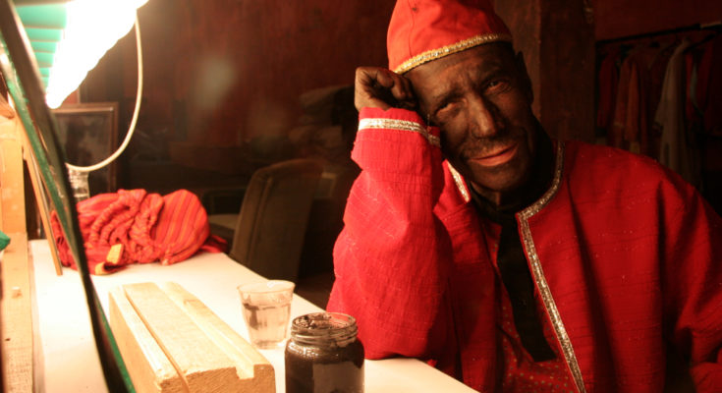](http://otaim.net/wp-content/uploads/2017/09/saadi.jpg)

Spectacle improvisé en persan surtritré en français par la Cie Saadi Afshar  
précédé du film documentaire Siah Bâzi les ouvriers de joie de Maryam Khakipour  
Coordination artistique Maryam Khakipour en remerciant Ariane Mnouchkine

Avec Saadi Afshar et la troupe du Siah Bâzi de Téhéran  
Musiciens Afshar, Bâhar Assistant Farzin Khosrowshahi

Une troupe comique de Téhéran, chassée de son théâtre, se retrouve à la rue alors que Maryam Khakipour est en train de tourner un film documentaire à leur sujet. Emue par

le destin des « ouvriers de joie » (c’est ainsi qu’on nomme les comédiens improvisateurs

du Siah Bâzi) Ariane Mnouchkine les invite au Théâtre du Soleil.

*11-29 janvier 2006 Théâtre du Soleil*

*17-28 octobre 2006 Théâtre National (Bruxelles)*

*19-22 janvier 2007 Festival de Liège*

*5-8 mai 2007 TNP Villeurbanne*

*25-26 janvier 2008 Châteauvallon*

*3-7 février 2008 Théâtre Saint-Gervais, Genève*

**

**extraits vidéo**

> http://otaim.net/index.php/2017/09/24/saadi-agence-de-gaite

*Saadi agence de gaieté est un véritable petit miracle scénique.* TÉlÉrama

*« En ouverture, le public découvre « Siah Bâzi, les ouvriers de la joie », le documentaire de Maryam Khakipour. La suite, c’est comme si les acteurs s’échappaient de l’écran. Saadi Afshar apparaît, face noire, sur scène. Autour de lui, ses camarades, tous vétérans du Siah Bâzi.*Le Temps (Suisse*)*

*« On rit aux pitreries du Noir, on frémit au son du zarb et du violon, on admire l’énergie que véhiculent les comédiens.*Le Monde

*« Après l’entracte, toute la troupe est de retour mais, cette fois, en costumes de scène.*

*Et nous voici plongés dans l’univers du Siah Bâzi, sorte de commedia dell’arte à l’iranienne.*

*Spectacle populaire, joyeux, jadis joué dans les cours des maisons devant un public de tous âges.*Le Soir